Pénztárgépes bizonylat
A nevével ellentétben ez a folyamat nem hivatalos, szigorú számadású bizonylat előállítására szolgál, hanem a rendszertől függetlenül, pénztárgéppel kiállított nyugtával bizonylatolt értékesítés adattartalmának rögzítésére.
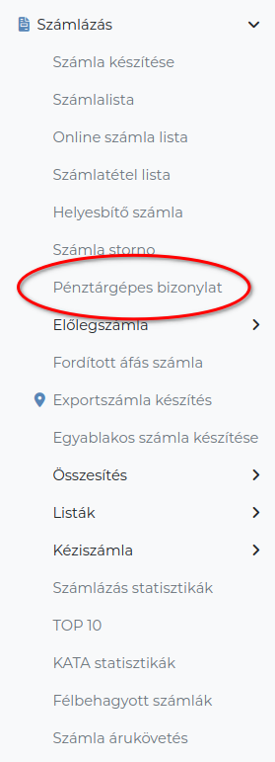
Jelentősége abban van, hogy ilyen módon a pénztárgépes módon értékesített tételek is csökkentik a raktárkészletet, így a készletnyilvántartás továbbra is pontos maradhat, valamint a lekérdezésekben, listákban ezek a bizonylatok is ugyan úgy szerepelnek.
Az első pénztárgépes bizonylat készítése előtt szükséges a következő beállítások végrehajtása:
- Pénztárgépes bizonylat alapértelmezett vevőjének rögzítése a partner nyilvántartásba
- Pénztárgépes bizonylat alapértelmezett vevőjének beállítása a rendszerbeállításokban
A bizonylatok készítésről általánosságban itt lehet olvasni: Bizonylat készítés
A beállítások elvégzése után lehet pénztárgépes bizonylatot rögzíteni a programba.
Az elkészült bizonylatok a Számlázás → Számlalistában találhatók!

